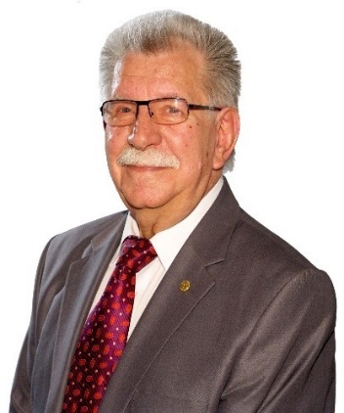
Проф. др Николае Илиаш (Охаба Фогаци, Тимиш, Румунија, 1935), дипломирао је 1958 на Рударском институту (факултету) Петрошани, са одличним успехом. Поледипломске студије завршио је на Рударском институту из Санкт Петересбурга, 1964, а постдипломске семинаре из стратешког менаџмента завршио је у Румунији и Француској, Студијски је борави у преко 50 земаља.

Универзитетску каријеру започео је 1960. као асистент на Рударском институту Петрошани, прошао сва изборна звања, за професора је биран 1973. Био је продекан и декан на матичном факултету и координатор Одсека за машинство у рударству. У раздобљу 1990 – 2004. био је ректор Универзитета у Петрошану, а 2004 – 2005. председник Универзитета у Петрошану. Тренутно је професор консултант и научни координатор за докторске студије и председник Катедре за нафтно рударство и геномско инжењерство.

Члан је Академије техничких наука Румунији, Академије рударских наука Руске Федерације (Gornye nauki i tekhnologii = Mining Science and Technology (Russia) - Nikolae ILIAS (misis.ru) - https://mst.misis.ru/jour/pages/view/EditorialIlias , Бразилска академија наука и културе, Академије природних наука Руске Федерације, Академије рударских наука Украјине и Балканске академије рударских наука. Члан Међународног комитета за организовање светских рударских конгреса, Међународног друштва наставника рударства и итд. Почасни је доктор универзитета у Мађарској, Бугарској, Русији, Украјини и Румунији
Члан је уређивачких одбора више часописа у Румунији и иностранству. Институционални евалуатор је Румунске агенције за осигурање квалитета у високом образовању, и евалуатор више научних пројеката у земљи и иностранству.
Аутор и коаутор је преко 500 научних радова из рударства и геономије, шест књига и преко 20 проналазака..
Носилац је бројних признања за научне и инжењерске доприносе: Националног ордена „Звезда Румуније“, ,,Патријаршијског крста”, Медаље "Орао са круном" Академије природних наука Русије, и носилац почасти, сертификати изврсности више земаља: Русија, Украјина, Бугарска, Француска, Бразил, Мађарска, Пољска, Мексико, САД, Марок, Монако, Иран, Турска, Италија, Немачка.

